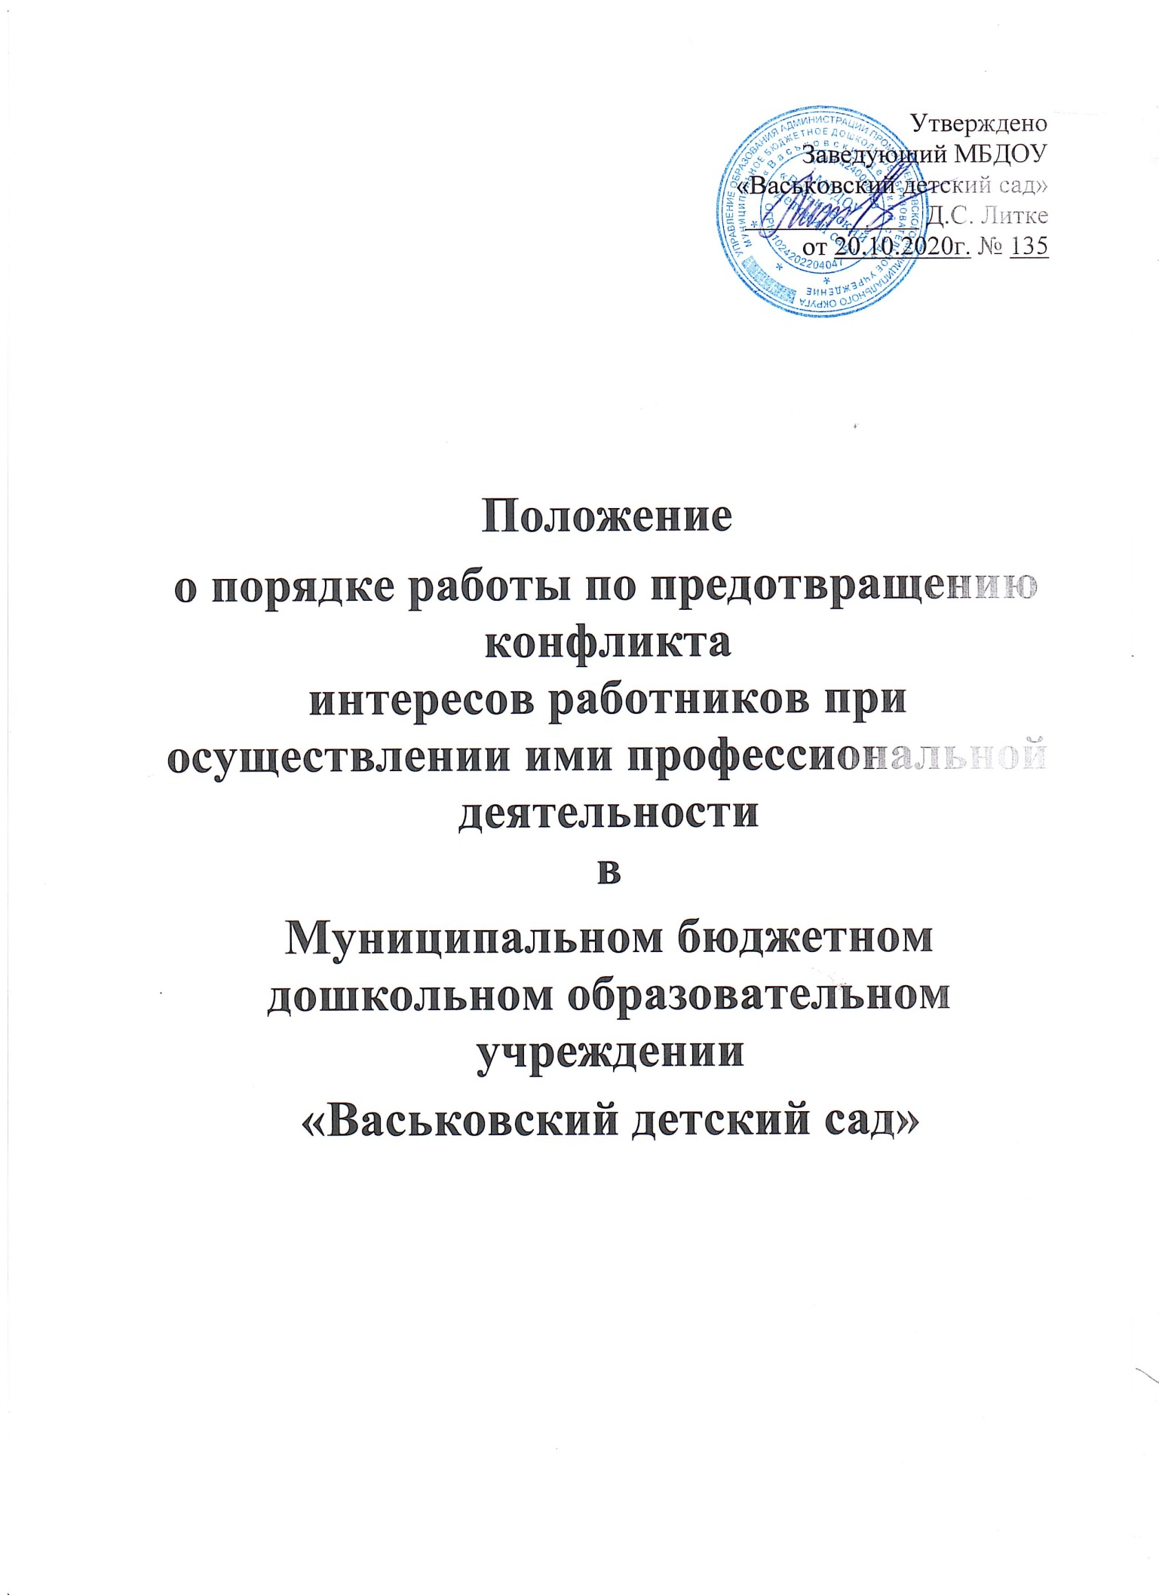

ПОЛОЖЕНИЕ
о порядке работы по предотвращению конфликта
интересов работников при осуществлении ими профессиональной деятельности

1. Общие положения

1.1. Настоящее Положение (далее – Положение) определяет порядок работы по предотвращению конфликта, интересов и при возникновении конфликта интересов работника при осуществлении им профессиональной деятельности в (наименование организации) (далее – образовательная организация).
1.2. Положение разработано в соответствии с п. 3 ч. 6 и ч. 7 ст. 28, ч. 2, 3, 6 ст. 45 Закона Российской Федерации от 29.12.2012 № 273-ФЗ «Об образовании в РФ», Федеральным законом от 25.12.2008 № 273-ФЗ «О противодействии коррупции», Трудовым кодексом РФ, иными действующими нормативно-правовыми актами Российской Федерации.

2. Основные понятия

2.1. Участники образовательных отношений – обучающиеся, родители (законные представители) несовершеннолетних обучающихся, педагогические работники и их представители, организации, осуществляющие образовательную деятельность.
2.2. Конфликт интересов работника – ситуация при которой у работника при осуществлении им профессиональной деятельности возникает личная заинтересованность в получении материальной выгоды или иного преимущества, и которая влияет или может повлиять на надлежащее исполнение профессиональных обязанностей вследствие противоречия между его личной заинтересованностью и интересами обучающегося, родителей (законных представителей) несовершеннолетнего обучающегося.
2.3. Личная заинтересованность работника – возможность получения работником при исполнении должностных (служебных) обязанностей доходов в виде денег, ценностей, иного имущества или услуг имущественного характера, иных имущественных прав для себя или для третьих лиц.

3. Условия, при которых возникает или может возникнуть конфликт интересов работника

3.1. В образовательной организации выделяют:
- условия (ситуации), при которых всегда возникает конфликт интересов работника;
- условия (ситуации), при которых может возникнуть конфликт интересов работника.
3.2. К условиям (ситуациям), при которых всегда возникает конфликт интересов работника относятся:
- работник является членом жюри конкурсных мероприятий, олимпиад с участием своих обучающихся;
- использование с личной заинтересованностью возможностей родителей (законных представителей) обучающихся и иных участников образовательных отношений;
- получение работником подарков и иных услуг от обучающихся, родителей (законных представителей);
- нарушение иных установленных запретов и ограничений для педагогических работников в образовательной организации.
3.3. К условиям (ситуациям), при которых может возникнуть конфликт интересов работника:
- участие работника в наборе обучающихся;
- сбор финансовых средств на нужды групп обучающихся или образовательной организации;
- участие работника в установлении, определении форм и способов поощрений для своих обучающихся;
- иные условия (ситуации), при которых может возникнуть конфликт интересов работника.

4. Ограничения, налагаемые на работников при
осуществлении ими профессиональной деятельности

4.1. В целях предотвращения возникновения (появления) условий (ситуаций), при которых всегда возникает конфликт интересов работника, в образовательной организации устанавливаются ограничения, налагаемые на педагогических работников при осуществлении ими профессиональной деятельности.
4.2. На работников образовательной организации при осуществлении ими профессиональной деятельности налагаются следующие ограничения:
- запрет на использование с личной заинтересованностью возможностей родителей (законных представителей) обучающихся и иных участников образовательных отношений;
- запрет на получение работником подарков и иных услуг от обучающихся, родителей (законных представителей) за исключением случаев и порядка, предусмотренных в регламенте обмена деловыми подарками и знаками делового гостеприимства в образовательной организации.
4.3. Работники образовательной организации обязаны соблюдать установленные п. 4.2. настоящего раздела ограничения и иные и запреты, установленные локальными актами образовательной организации.

5. Порядок предотвращения и урегулирования конфликта интересов работников при осуществлении ими профессиональной деятельности

5.1. В случае возникновения у работника личной заинтересованности, которая приводит или может привести к конфликту интересов, предотвращаются и (или) урегулируются в целях недопущения причинения вреда законным интересам иных участников образовательных отношений.
5.2. С целью предотвращения возможного конфликта интересов работника в образовательной организации реализуются следующие мероприятия:
- при принятии решений, локальных актов, затрагивающих права обучающихся и работников образовательной организации в порядке и в случаях, которые предусмотренным трудовым законодательством, учитывается мнение профсоюзной организации;
- обеспечивается прозрачность, подконтрольность и подотчётность реализации всех принимаемых решений, в исполнении которых задействованы педагогические работники и иные участники образовательных отношений;
- обеспечивается информационная открытость образовательной организации в соответствии с требованиями действующего законодательства;
- осуществляется чёткая регламентация деятельности педагогических работников внутренними локальными актами образовательной организации;
- обеспечивается введение прозрачных процедур внутренней оценки для управления качеством образования;
- осуществляется создание системы сбора и анализа информации об индивидуальных образовательных достижениях;
- осуществляются иные мероприятия, направленные на предотвращение возможного конфликта интересов педагогического работника.
5.3. Работники образовательной организации обязаны принимать меры по недопущению любой возможности возникновения конфликта интересов при осуществлении ими профессиональной деятельности.
5.4. С целью предотвращения конфликта интересов все работники обеспечивают выполнение соответствующих дополнений в должностные инструкции работников по предотвращению конфликта интересов при осуществлении ими профессиональной деятельности.
5.5. В случае возникновения конфликта интересов работник обязан незамедлительно проинформировать об этом в письменной форме директора образовательной организации, либо лицо им уполномоченное.
5.6. Директор образовательной организации, либо лицо им уполномоченное, в трёхдневный срок со дня, когда ему стало известно о конфликте интересов работника, обязан вынести данный вопрос на рассмотрение в комиссию по урегулированию споров между участниками образовательных отношений.
5.7. Решение комиссии по урегулированию споров между участниками образовательных отношений при рассмотрении вопросов, связанных с возникновением конфликта интересов работника, является обязательным для всех участников образовательных отношений и подлежит исполнению в сроки, предусмотренные указанным решением.
5.8. Решение комиссии по урегулированию споров между участниками образовательных отношений связанных с возникновением конфликта интересов работника, может быть обжаловано в установленном законодательством Российской Федерации порядке.
5.9. До принятия решения комиссии по урегулированию споров между участниками образовательных отношений директор, либо лицо, уполномоченное им, в соответствии с действующим законодательством принимает все необходимые меры по недопущению возможных негативных последствий возникшего конфликта интересов для участников образовательных отношений.

6. Ответственность

6.1. Все работники общеобразовательного учреждения несут ответственность за соблюдение настоящего Положения в соответствии с законодательством Российской Федерации.

